
АДМИНИСТРАЦИЯ ГОРОДА КУЗНЕЦКА
ПЕНЗЕНСКОЙ ОБЛАСТИ

ПОСТАНОВЛЕНИЕ

от 08.06.2015 № 1315
г.Кузнецк

О внесении изменений в постановление администрации города Кузнецка от 17.08.2012 №1089 «Об утверждении Схемы размещения нестационарных торговых объектов на территории города Кузнецка»

В целях упорядочения размещения нестационарных торговых объектов на территории города Кузнецка Пензенской области, в соответствии с Федеральным законом от 28.12.2009 №381-ФЗ «Об основах государственного регулирования торговой деятельности в Российской Федерации» и приказом Министерства сельского хозяйства Пензенской области от 23.11.2010 № 1174 «Об утверждении Порядка разработки схемы размещения нестационарных торговых объектов на территории Пензенской области», руководствуясь ст. 28 Устава города Кузнецка Пензенской области,

АДМИНИСТРАЦИЯ ГОРОДА КУЗНЕЦКА ПОСТАНОВЛЯЕТ:

1. Внести в постановление администрации города Кузнецка от 17.08.2012 №1089 «Об утверждении Схемы размещения нестационарных торговых объектов на территории города Кузнецка» следующие изменения:
1.1. Дополнить Приложение №1 к постановлению пунктами следующего содержания:
«
161 | Примерно в 55 м по направлению на восток от здания №136 по ул. Белинского | 12 кв. м | Постоянно | Эксплуа-тация и обслужи-вание | Государст-венная
162 | Примерно в 6 м по направлению на север от здания №32 по ул. Кирова | 12 кв. м | Постоянно | Эксплуа-тация и обслужи-вание | Государст-венная
163 | Примерно в 20 м по направлению на восток от здания №48 по ул. Дарвина | 12 кв. м | Постоянно | Эксплуа-тация и обслужи-вание | Государст-венная
»;
1.2. Дополнить Приложение №2 к постановлению страницами согласно приложению к настоящему постановлению.
2. Настоящее постановление подлежит официальному опубликованию и вступает в силу на следующий день после официального опубликования.
3. Контроль за исполнением настоящего постановления возложить на заместителя главы администрации города Кузнецка Додонова А.И.

Глава администрации
города Кузнецка С.А. Златогорский

Приложение
Утверждены
постановлением
администрации города Кузнецка
от «08»июня 2015 № 1315

Примерно в 55 м по направлению на восток от здания №136 по ул. Белинского
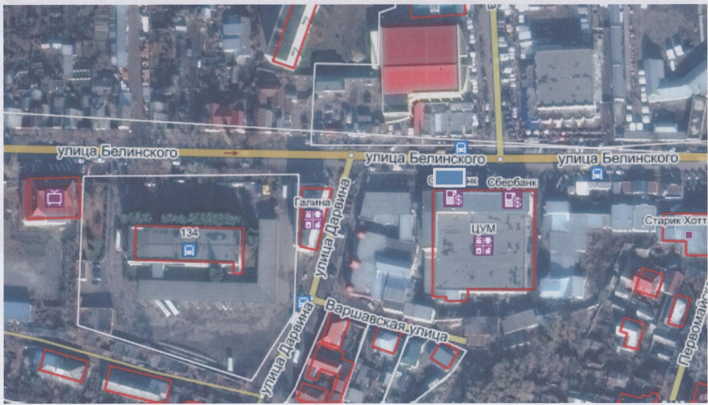
Примерно в 6 м по направлению на север от здания №32 по ул. Кирова
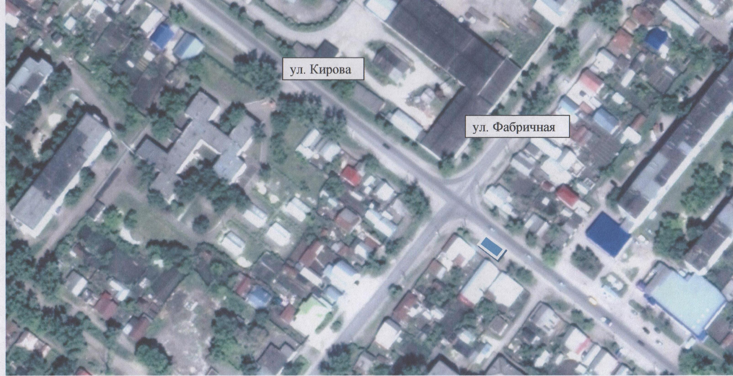

Примерно в 20 м по направлению на восток от здания №48 по ул. Дарвина
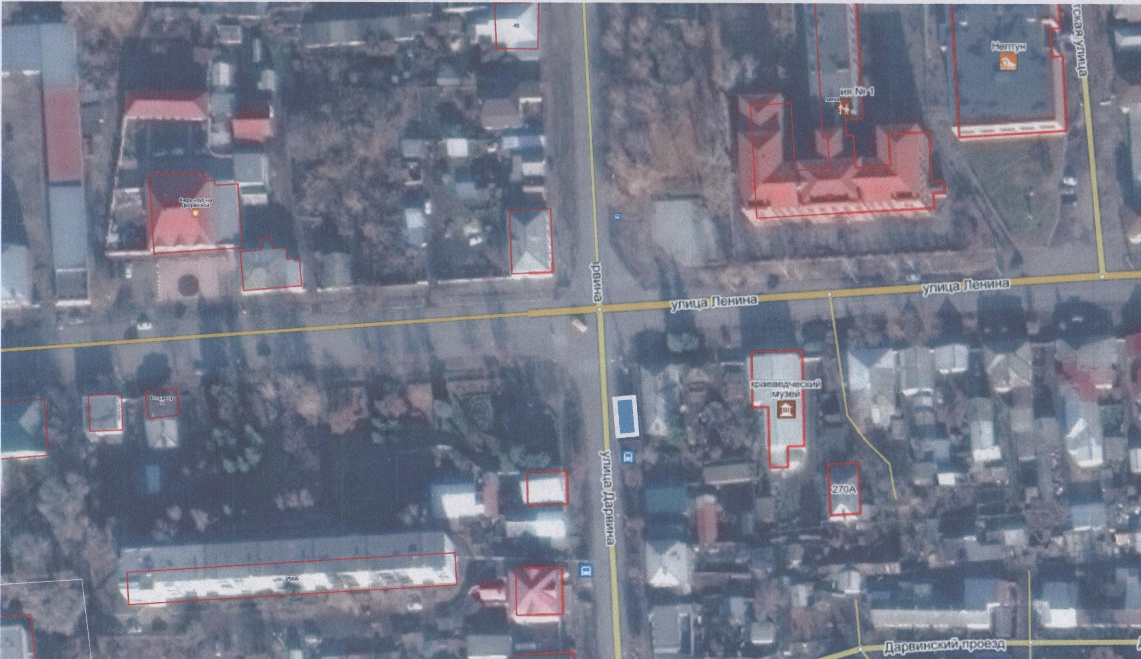

Заместитель главы администрации города Кузнецка В.В. Константинова

